В Восточном Измайлово состоялась премьера спектакля!
24.04.2025
12 апреля 2025 в ТУ Восточное Измайлово ГБУ «ООЦ им. Моссовета» прошло масштабное культурное событие — премьера спектакля «Сказка о потерянном времени».
В мероприятии приняли участие творческие и спортивные коллективы нашего центра:
- Театральная студия «Зазеркалье»;
- Театральная студия «Мюзикл».
- Студия современного танца «Dance-Mix»;
- Вокальный ансамбль «Вдохновение»;
А также педагоги и воспитанники нашего центра

Мы выражаем искреннюю благодарность участникам коллективов за высокий уровень подготовки и профессиональное исполнение, зрителям за активное участие и тёплый приём и педагогам и организаторам за слаженную работу.

И приглашаем на занятия в театральную студию «Зазеркалье» под руководством опытного педагога Киреевой-Довжик Вероники Николаевны детей и подростков от 4 до 14 лет.
Программа студии нацелена на: развитие актёрского мастерства и постановку сценической речи.
Записаться можно по адресу:
ул. Первомайская, д. 92
Телефон: +7 (495) 129-00-01

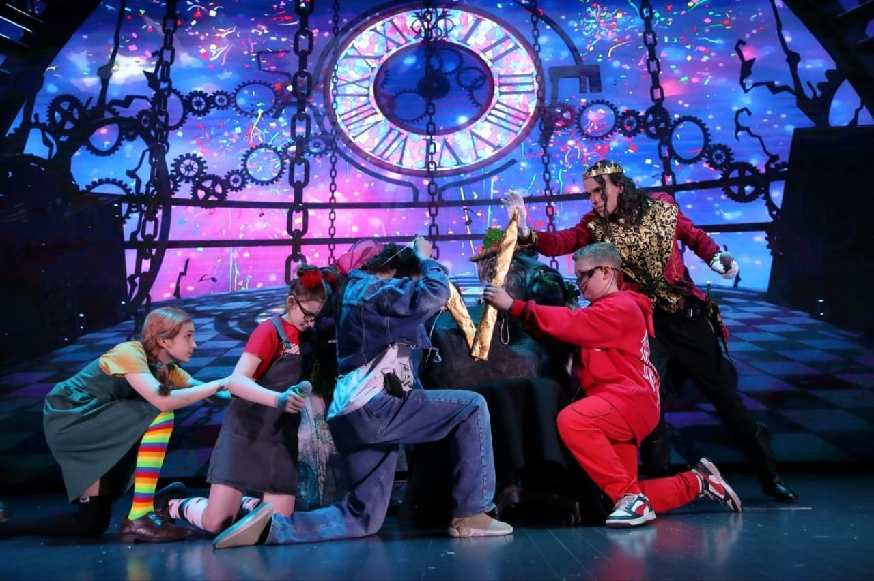

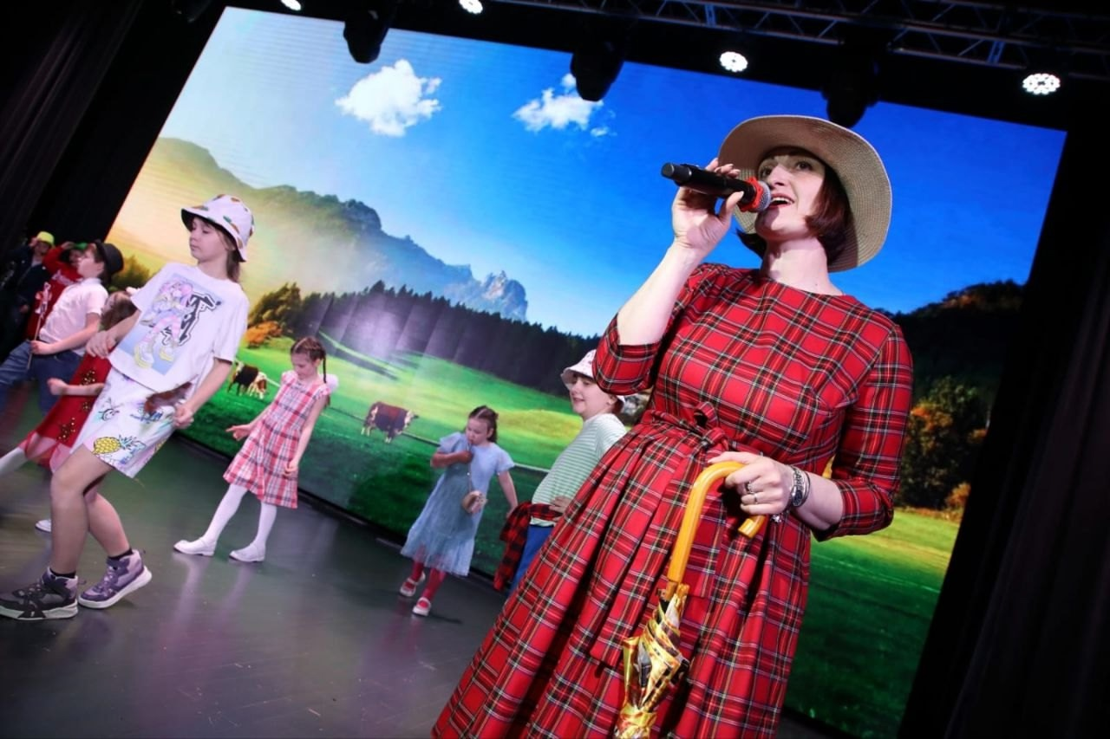

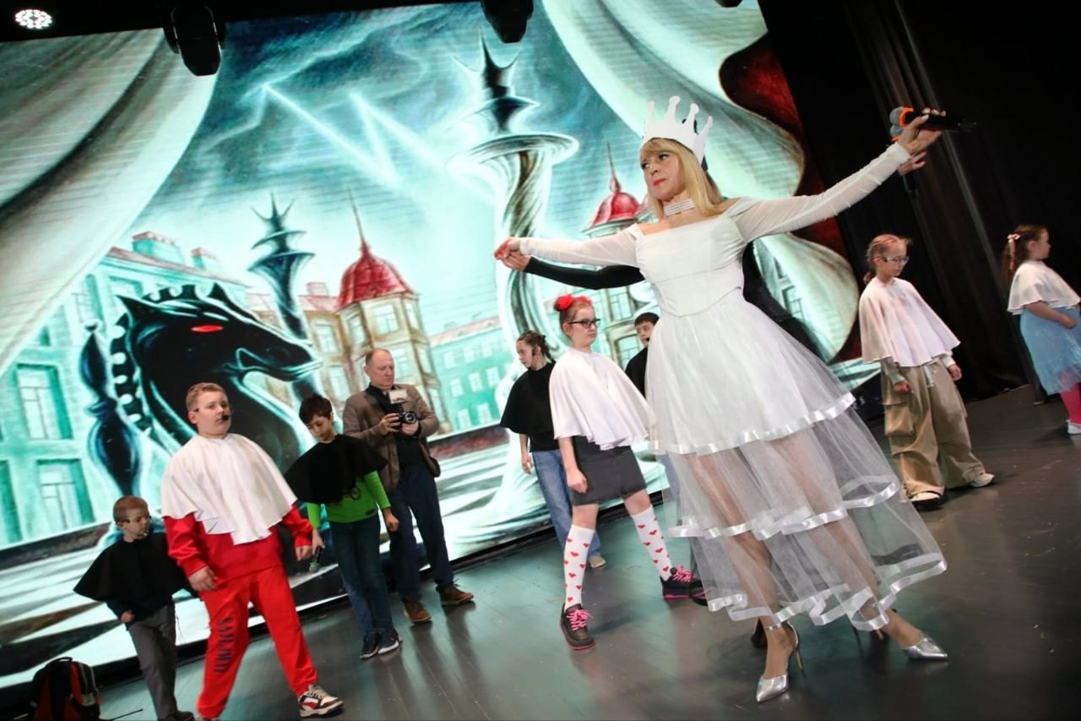

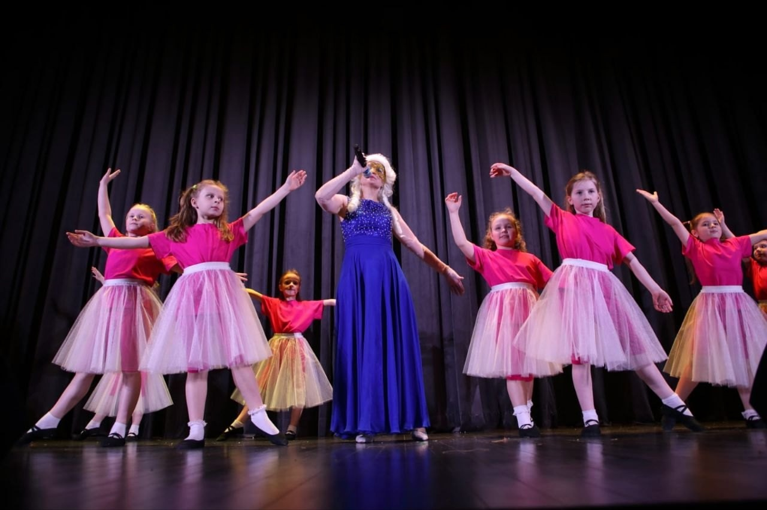

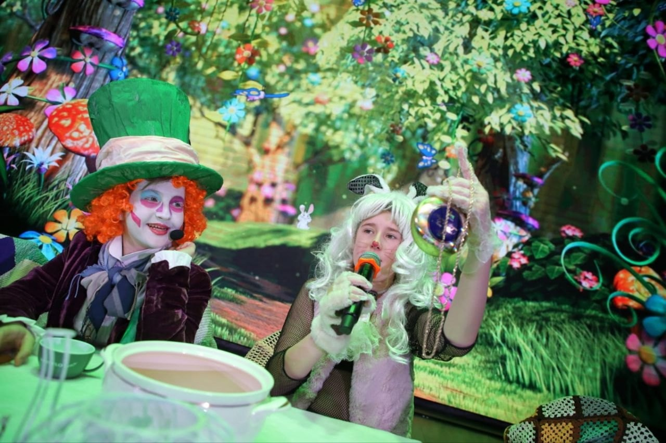

Адрес страницы: http://mossovet.mos.ru/presscenter/news/detail/12934797.html
ГБУ «ООЦ им. Моссовета»

